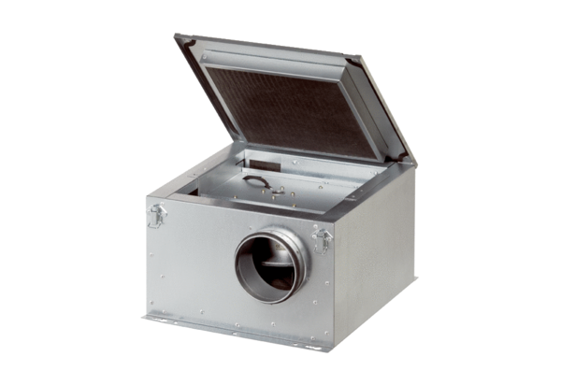Шумоглушащий вентиляционный бокс ESR 35-2Комплект поставки: 1 штукАссортимент: C
Номер артикула: 0080.0615Изготовитель: MAICO

